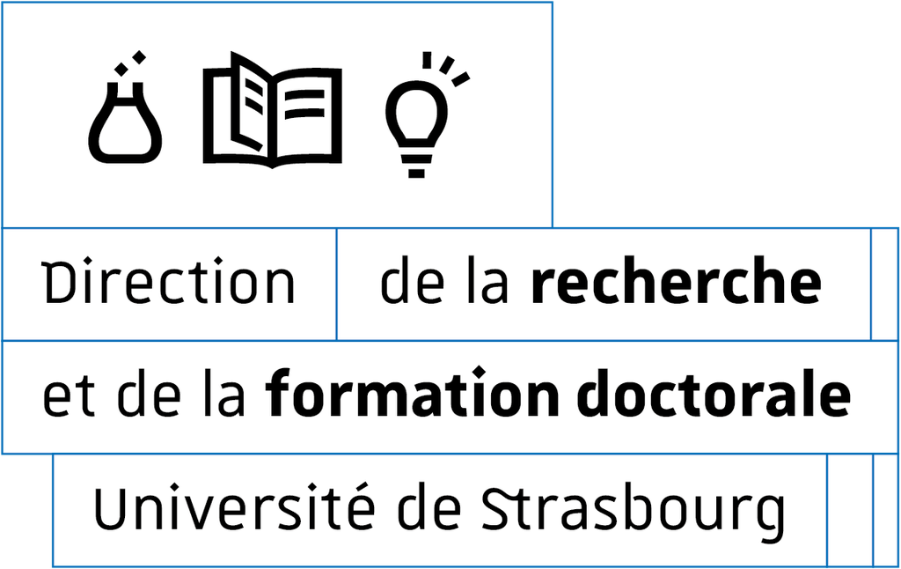

Physique et
Chimie-Physique

CANDIDATURE A UN CONTRAT DOCTORAL – ANNEE 2024
A compléter par ordinateur si possible

CANDIDAT(E)
Monsieur ou Madame (cocher)
NOM (en capitales) : ……………………………………………………………………………………………....
PRÉNOM (en capitales) : ………………………………………………………………………………………....
Courriel (obligatoire) : .........................................................@................................................
Téléphone : ................................................................................................................................................
Adresse postale : ........................................................................................................................................
Code postal : ....................... Ville : ......................................................... Pays : ........................................
Date de naissance (JJMMAAAA) : |___|___| |___|___| |___|___|___|___|
Lieu de naissance : ………………………………….. Département ou Pays : ………………………............
FORMATION
Compléter à partir de l'année Bac + 3

Année | Etablissement fréquenté  Diplôme préparé | Notes et rang
20….-…..
20….-…..
20….-…..
Master - S1
20….-…..
Master - S 2
20….-…..
Master - S 3
20….-…..  Master - S 4 | Le relevé de notes du semestre 4 devra être fourni et envoyé au secrétariat de l’ED 182 dès qu'il sera disponible.  - Date à laquelle le relevé de notes du Semestre 4 sera disponible : ………….
20….-…..
(éventuellement)

Nom et Prénom du candidat : …………………………………………………………………………………

Je suis intéressé(e) par le sujet de thèse suivant :

………………………………………………………………………………………………………………....

Je déclare être candidat(e) à un contrat doctoral de l'Ecole doctorale Physique et Chimie Physique (EDPCP – ED 182).

J'ai pris connaissance, sur le site de l'EDPCP, du calendrier des opérations d'attribution de ces contrats doctoraux.

La transmission à l'ED du relevé de notes du semestre 4 du master, dès qu'il sera disponible, est indispensable pour l'attribution définitive du contrat doctoral.

J'ai bien noté que l'ED communiquera avec moi par courriel (à l'adresse indiquée page 1) et que je devais être joignable par ce moyen jusqu'à la fin des opérations d'attribution des contrats. Enfin, si ma candidature franchit la première étape de sélection, je serai obligatoirement auditionné.
Les auditions auront lieu du 10 au 12 juin 2024 à Strasbourg en présentiel ou en vidéoconférence selon la situation sanitaire et cas exceptionnel.
Un document décrivant le stage de master sera demandé par l’EDPCP au préalable.

A ………………..….. le ……………….. 2024 Signature du candidat :

Comment constituer et déposer votre dossier : voir page 3

Comment constituer et dEposer votre dossier

Chaque dossier comportera deux parties

- Dossier du candidat comportant :

- un curriculum vitae
- une copie du diplôme de l'année Bac + 3 ou d’une attestation de réussite délivrée par le service de scolarité
- un relevé de notes (1ère session) des semestres 1, 2 et 3 du master (ou à défaut de l'année Bac + 4 et du 1er semestre de l'année Bac + 5). Seuls les candidats avec une moyenne des notes Master S1, S2 et S3 ≥ 12/20 seront auditionnés.
- Les relevés de notes devront obligatoirement porter le tampon de l'établissement et indiquer les cours suivis, les notes obtenues, la moyenne du semestre, le classement du candidat et le nombre de candidats reçus
- Le relevé de notes du semestre 4 devra être fourni dès qu'il sera disponible et envoyé au secrétariat de l’ED 182
- un avis du responsable de stage de M2
- une lettre de motivation du candidat adressée au directeur de l’EDPCP

- Dossier de l’équipe de direction de la thèse, c-à-d, pour chaque directeur et co-directeur de la thèse:

- la date d’obtention de la HDR
- le nom et l’adresse du laboratoire, pour les directeurs non -strasbourgeois
- le nom de leurs doctorants actuellement encadrés (année scolaire en cours)
- la date de soutenance prévue de chacun de ces doctorants (préciser le jour exact)

Dépôt du dossier PAR LE DIRECTEUR DE THESE et date limite

Le directeur de thèse s’assurera que le dossier est complet.

Le fichier sera nommé comme suit: "Nom_nr.pdf" où Nom est le nom du directeur de thèse et nr le numéro du sujet prioritaire qui vous est attribué (voir liste des sujets sur le site de l’ED 182).

Après validation le directeur de thèse déposera le dossier complet avec ses 2 parties :

- par email et sous forme d’un unique document pdf en pièce jointe à :

- dir-ed182-secretariat@unistra.fr
et
- aziz.dinia@ipcms.unistra.fr - Prof. Aziz DINIA, Directeur de l’ED 182
et
- copie au candidat

Date limite : au plus tard lundi 06 mai 2024 à 12 heures, délai de rigueur

